**Compte rendu de Windows 10 professionnelle**

**Contexte**

Windows 10 est un système d’exploitation de Microsoft. Ici nous allons installer sa version professionnelle. Destiné aux PME, cette version renforce la sécurité et intègre le service *Windows Update for Business* (permettant de sélectionner les mises à jour de façon sélective).

**Pré-requis**

* 1 PC avec windows
* 1 PC pour installer windows 10 pro
* Clé USB
* Rufus

**Tutorial**

**Téléchargement**

Aller sur à l’adresse suivante :

[https://www.microsoft.com/fr-fr/software-download/windows10#34de222e-6944-44aa-8f45-8e96988880a4](https://www.microsoft.com/fr-fr/software-download/windows10" \l "34de222e-6944-44aa-8f45-8e96988880a4)

Cliquez sur **Télécharger maintenant l’outil**

Executer [MediaCreationTool1909.exe](https://download.microsoft.com/download/c/0/b/c0b2b254-54f1-42de-bfe5-82effe499ee0/MediaCreationTool1909.exe)

Accepter

Vous allez avoir les options :

* Mettre à niveau ce PC maintenant (pour des pcs aillant besoin de d’une mise à niveau)
* Créer un support d’installation (clé USB, DVD ou fichier ISO) pour un autre PC

Choisir la dernière option

Cliquer **Suivant**

Vous devez sélectionner la langue, l’architecture et l’édition

Langue français (France)

Edition Windows 10

Architecture 64 bits (x64)

Cliquer sur S**uivant**

Choisissez le média à utiliser

Choisir **Fichier ISO** car on veut utiliser Rufus

Cliquer **Suivant**

Choisir le chemin pour enregistrer Windows.iso

Cliquer sur **Suivant** puis le téléchargement va commencer

Attendre la fin du téléchargement

Utiliser rufus pour booter la clé usb

Bottez la clé avec Windows 10

**Installation**

L’installation démarre

Choisissez **la langue à installer, le format horaire et monétaire et la méthode d’entrée (clavier**)

Cliquez sur **Suivant**

Puis cliquez sur **installer maintenant**

Le démarrage de l’installation se lance

Tapez **La clé de produit** pour Windows 10 pro et cliquez sur **Suivant**. Si non, cliquez sur **Je n’ai pas de clé de produit (Product Key)**

Choisissez comme système d’exploitation **Windows 10 Professionnel** avec l’architecture **x64**

Cliquez sur **Suivant**

Lisez les termes du contrat de licence logiciel Microsoft et cochez **J’accepte les termes du contrat de licence** puis cliquez sur **Suivant**

Choisissez l’installation **Personnalisé** car dans notre cas nous ne voulons pas faire de mise à niveau

Ensuite vous devez choisir l’emplacement d’installation. Ce qui permet de voir vos différent lecteur et partition. Vos lecteurs indique in disque dure ou un SSD et les partitions sont des volumes virtuels qui peuvent être présent sur votre disque dur.

Si votre PC est neuf, vous allez avoir uniquement des espaces non allouées parce qu’il n’y a aucune partition qui a été crée

Si vous avez des partitions avec des donnée qui ne vous intéresse pas vous pouvez supprimer toutes les partitions en les sélectionnant et en cliquant sur le bouton **Supprimer**

Choisissez l’emplacement d’installation et faites **Suivant**

Le programme d’installation va copier les fichiers sur votre disque dur ou votre ssd

Le système va redémarrer

**Configuration de Windows 10**

**Base**

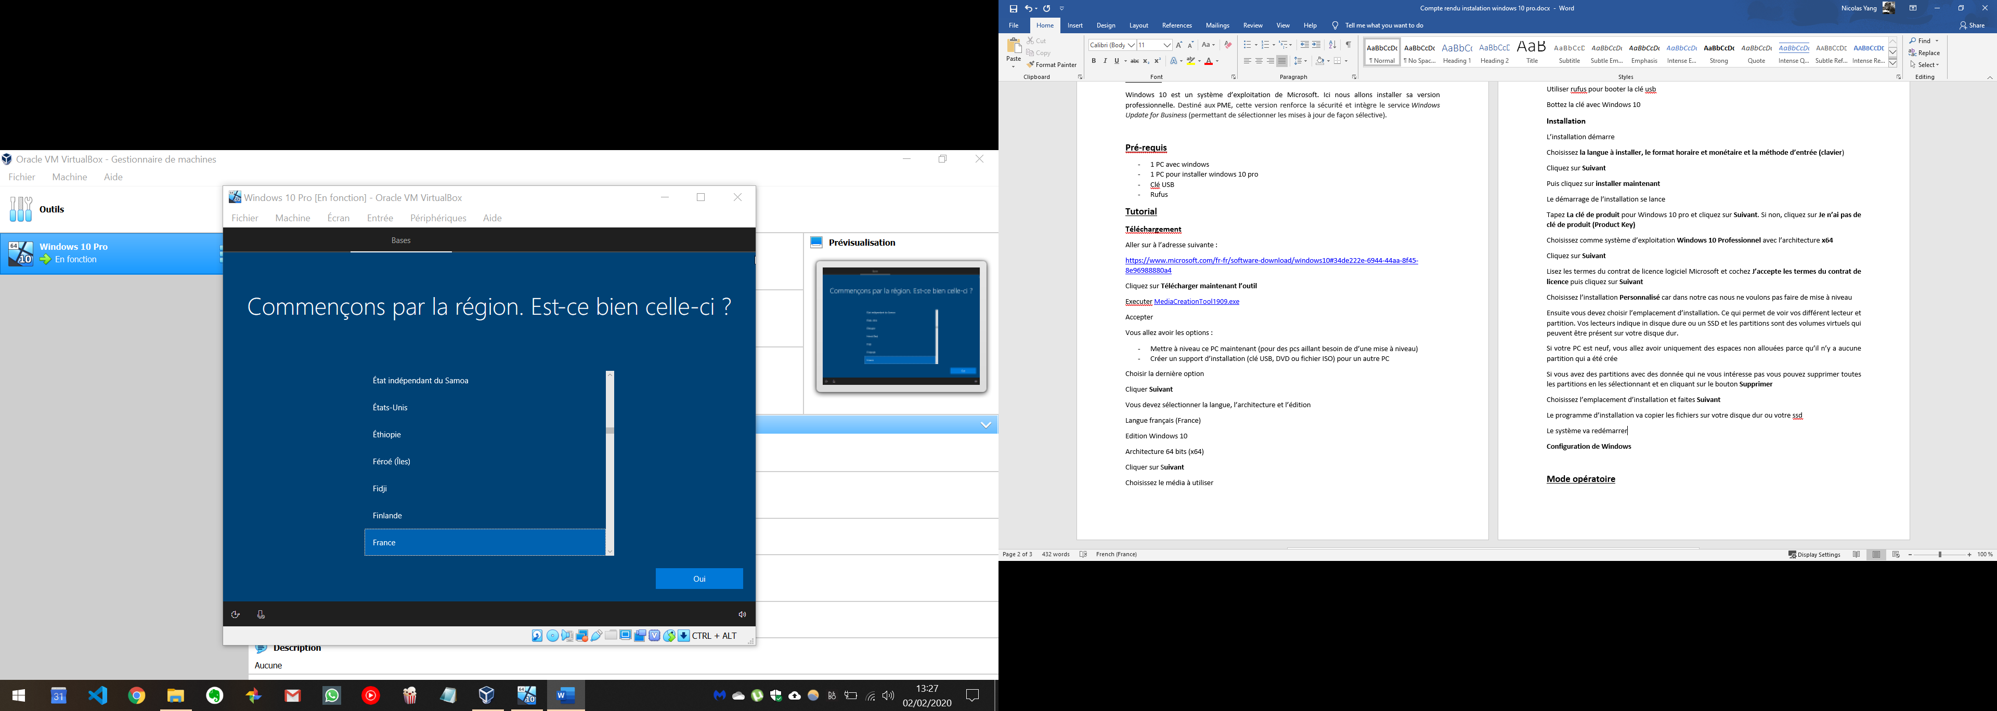

Choisissez la langue et cliquer sur **Oui**

Ensuite choisissez la disposition de votre clavier et cliquez sur **Oui**

Vous pouvez choisir une deuxième disposition de clavier. Si non cliquez sur **Ignorer**

**Réseau**

Nous voulons installer Windows dans un environnement professionnelle. Choisissez **Configurer pour une organisation** et cliquez sur **Suivant.**

**Compte**

Si vous avez un compte professionnel, entrez votre mail et cliquez sur **Suivant.** Sinon cliquez sur **Joindre le domaine à la place.**

Entrez votre nom et cliquez sur **Suivant**

Entrez un mot de passe puis cliquez sur **Suivant**

Confirmez le mot de passe et cliquez sur **Suivant**

Choisissez une question de sécurité et votre réponse trois fois puis cliquez sur **Suivant**

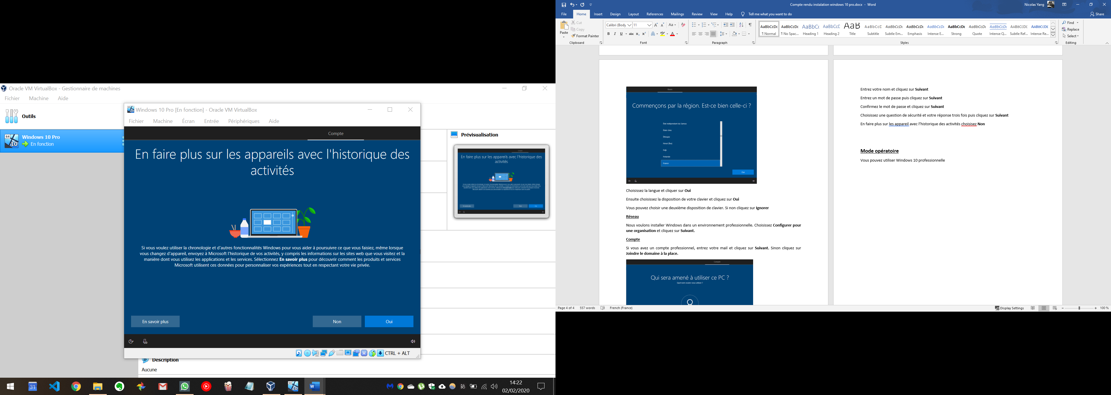

En faire plus sur les appareils avec l’historique des activités choisissez **Non** car nous allons travailler que sur cet appareil.

**Services**

Microsoft va vous proposez des services

Vous pouvez les refuser ou les accepter celons vos besoins

**Mode opératoire**

Vous pouvez utiliser Windows 10 professionnelle

